Фотовыставка ко Дню города откроется в Московском
18.08.2017
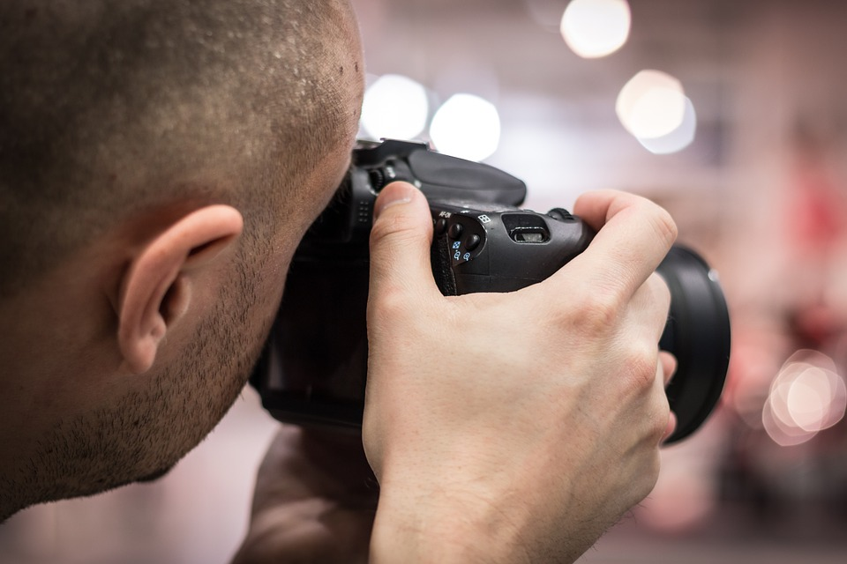
Фотовыставка ко Дню города откроется в Московском. Фото: Pixabay.com

Во Дворце культуры «Московский» одноименного поселения 4 сентября откроется выставка фотографического искусства «С Днем рождения, Москва!». Мероприятие приурочено ко Дню города.

— Организацией экспозиции занимается руководитель нашего фотографического кружка «КлюФ» Александр Цыпкин. Участники кружка соберут фотографии своих самых любимых мест Москвы, которые лучше всего отражают дух города, и представят их во Дворце культуры. Будут выдаваться и персональные задания по съемке значимых объектов столицы, — рассказала сотрудница культурного учреждения Елена Мурашова.

Экспозиция будет открыта до 18 сентября в фойе Дворца культуры «Московский».

Адрес страницы: http://tinao.mos.ru/presscenter/news/detail/6723043.html
Префектура Троицкого и Новомосковского административных округов города Москвы

